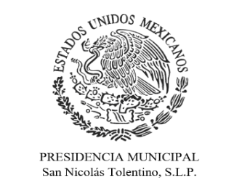
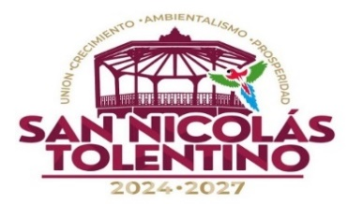
ARTICULO 85 FRACCION IM12
LAS MANIFESTACIONES Y RESOLUCIONES EN MATERIA DE IMPACTO AMBIENTAL

EN EL MUNICIPIO DE SAN NICOLAS TOLENTINO NO SE GENERO INFORMACION EN: Hipervínculo a las manifestaciones en materia de impacto ambiental, Hipervínculo a las resoluciones en materia de impacto ambiental, DE MANIFESTACION Y RESOLUCION EN MATERIA DE IMPACTO AMBIENTAL ,PARA PROYECTOS RELACIONADOS SE APOYA CON LA SECRETARIA DE ECOLOGIA Y GESTION AMBIENTAL DEL ESTADO DE SAN LUIS POTOSI, Y POR EL MOMENTO NO SE HA PROGRAMADO EL RECURSO DEL MES DE JUNIO DE 2026.

